แบบรายงานการตรวจราชการกระทรวงสาธารณสุข ประจำปีงาบประมาณ พ.ศ.๒๕๖๓
ประเด็น การป้องกันควบคุมโรคและลดปัจจัยเสี่ยงด้านสุขภาพ
หัวข้อ โครงการพัฒนาระบบการตอบโต้ภาวะฉุกเฉินและภัยสุขภาพ
เขตสุขภาพที่ ๖ รอบที่ ๒/๒๕๖๓
.......................................................................................................................
๑.ประเด็นการตรวจราชการ
ระดับความสำเร็จในการจัดการภาวะฉุกเฉินด้านการแพทย์และสาธารณสุขจังหวัดปราจีนบุรี การตอบโต้ภาวะฉุกเฉินกรณีโรคติดเชื้อไวรัสโคโรนา 2019
๒.หน่วยงานที่รับผิดชอบ สำนักงานสาธารณสุขจังหวัดปราจีนบุรี กลุ่มงานควบคุมโรคติดต่อ
๓.สถานการณ์
สำนักงานสาธารณสุขจังหวัดปราจีนบุรี ดำเนินการพัฒนาศูนย์ปฏิบัติการภาวะฉุกเฉิน( Emergency Operation Center , EOC) และระบบบัญชาการเหตุการณ์ฉุกเฉินทางสาธารณสุข ( Incident Command System , ICS )เพื่อเตรียมความพร้อมรองรับการจัดการภาวะฉุกเฉินทางสาธารณสุขระดับจังหวัด จัดทำคำสั่งสำนักงานสาธารณสุขจังหวัดปราจีนบุรี ที่ 80 / ๒๕๖๓ เรื่อง แต่งตั้งคณะกรรมการตามระบบบัญชาการเหตุการณ์ด้านการแพทย์และสาธารณสุข และศูนย์ปฏิบัติการภาวะฉุกเฉินด้านการแพทย์และสาธารณสุข
กรณีโรคติดเชื้อไวรัสโคโรนา 2019 (COVID-19) สำนักงานสาธารณสุขจังหวัดปราจีนบุรี ลงนามโดย นายแพทย์สาธารณสุขจังหวัดปราจีนบุรี วันที่ 8 เมษายน พ.ศ.2563
1. ผู้บริหาร และหัวหน้ากลุ่มภารกิจในระบบบัญชาการเหตุการณ์ระดับจังหวัดทุกคน ผ่านการอบรมหลักสูตรระบบบัญชาการเหตุการณ์ภาวะฉุกเฉินทางสาธารณสุข(ICS สำหรับผู้บริหาร) รายชื่อผู้บริหาร และหัวหน้ากลุ่มภารกิจในระบบบัญชาการระดับจังหวัด ที่ผ่านการอบรมหลักสูตรระบบบัญชาการเหตุการณ์ ภาวะฉุกเฉินทางสาธารณสุข (ICS สำหรับผู้บริหาร) (จำนวน 2 วัน)
1.1 นายโชคชัย สาครพานิช นายแพทย์สาธารณสุขจังหวัดปราจีนบุรี ผู้บัญชาการเหตุการณ์
1.2 นายสิริเกียรติ เตชะมนูญ ผู้อำนวยการโรงพยาบาลศรีมหาโพธิ รักษาการในตำแหน่ง นายแพทย์ผู้เชี่ยวชาญด้านเวชกรรมป้องกัน ( ผชช.ว.) รองนายแพทย์สาธรณสุขจังหวัดปราจีนบุรี เป็นหัวหน้ากลุ่มภารกิจปฏิบัติการ(Operation)
1.3. นางโสรยา ธรรมรักษ์ ผู้อำนวยการโรงพยาบาลเจ้าพระยาอภัยภูเบศร รองผู้บัญชาการเหตุการณ์
1.4. นางธนวัน รัตนภานพ นักวิชาการสาธารณสุขเชี่ยวชาญด้านส่งเสริมสุขภาพพัฒนา
1.5 นางอัญชลี มงกุฎทอง นักวิเคราะห์นโยบายและแผนชำนาญการพิเศษ
1.6 นางพัชนีวัลย์ พลธร นักวิชาการสาธารณสุขชำนาญการพิเศษ
2. ทีมตระหนักรู้สถานการณ์ (SAT) ระดับจังหวัดมีการเฝ้าระวัง ตรวจจับและประเมินสถานการณ์ การเกิดโรคติดเชื้อไวรัสโคโรนาในพื้นที่
2.1 ทบทวนรายงานเหตุการณ์โรคติดเชื้อไวรัสโคโรนาที่อาจมีผลกระทบต่อด้านการแพทย์และสาธารณสุขที่ต้องรายงานปลัดกระทรวงสาธารณสุขทันที (Director Critical Information Requirements: DCIRs) เพื่อให้ผู้บริหารตัดสินใจและตอบสนองต่อสถานการณ์หรือเหตุการณ์ต่างๆ ที่เกิดขึ้นในพื้นที่
3. การตอบโต้ภาวะฉุกเฉินช่วงเหตุการณ์แพร่ระบาดโรคติดเชื้อไวรัสโคโรนาในต่างประเทศและ
ในประเทศไทย ตั้งแต่ต้นปีพ.ศ. 2563 มีแนวโน้มเพิ่มขึ้นเรื่อยๆ โดยเริ่มจากเมืองอู่ฮั่น ประเทศจีนอย่างต่อเนื่อง จนกระทั่งถึงปัจจุบัน ผู้ป่วยทั่วโลก รวม 210 ประเทศ 2 เขตบริหารพิเศษ และ 1 นครรัฐ ป่วยสะสม 5,587,582 ราย ผู้ป่วยสูงสุดอยู่ที่ประเทศสหรัฐอเมริกา จำนวน 1,706,226 ราย รองลงมาคือประเทศบราซิล จำนวน 376,669 ราย ประเทศรัสเซีย จำนวน 353,427 ราย ประเทศสเปน จำนวน282,480 ราย และประเทศอังกฤษ จำนวน 261,184 ราย ตามลำดับ มีผู้เสียชีวิตสะสม 347,872 ราย
สูงสุดอยู่ที่ประเทศสหรัฐอเมริกา จำนวน 98,683 ราย รองลงมาคือประเทศอังกฤษ จำนวน 36,675 ราย
อิตาลี จำนวน 32,735 ราย ประเทศฝรั่งเศส จำนวน 28,678 ราย ประเทศสเปน จำนวน 28,332 ราย ตามลำดับ และสำหรับประเทศไทย ปัจจุบัน ณ วันที่ 26 พฤษภาคม พ.ศ.2563 มีผู้ป่วยยืนยันสะสม 3,045 ราย เสียชีวิต 5๗ ราย ผู้ป่วยมีจำนวนสูงสุดที่จังหวัดกรุงเทพฯ 3,045 ราย รองลงมาคือ จังหวัดภูเก็ต 226 ราย จังหวัดนนทบุรี 158 ราย จังหวัดยะลา 133 ราย และจังหวัดสงขลา 128 ราย ตามลำดับ ในส่วนของจังหวัดปราจีนบุรี พบผู้ป่วย จำนวน 9 ราย เสียชีวิต 1 ราย ซึ่งส่วนใหญ่อยู่ในวัยทำงาน มีประวัติสัมผัสโรคจากพื้นที่เสี่ยงและเดินทางมาจังหวัดปราจีนบุรี ได้แก่ สนามมวย สถานบันเทิง เดินทางจากประเทศอังกฤษ และเดินไปในสถานที่แออัด มีอายุต่ำสุด 15 ปี อายุมากที่สุด 64 ปี เป็นเพศชาย 4 ราย และเป็นเพศหญิง 5 ราย พบว่ามีผู้เสียชีวิตจากโรคติดเชื้อไวรัสโคโรนา จำนวน 1 ราย มีประวัติเป็นโรคไม่ติดต่อเรื้อรัง ได้แก่ความดันโลหิตสูง เบาหวาน ไขมันในเลือดสูง โรคหลอดเลือดหัวใจ และภาวะอ้วน มีน้ำหนักตัว 105 กิโลกรัม ค่าดัชนีมวลกายเกินกว่า 35 กิโลกรัม/ตร.ม. กล่าวคือมีค่าเท่ากับ 38.57 กิโลกรัม/ตร.ม. นอกจากนี้จังหวัปราจีนบุรียังพบผู้ป่วยกระจายอยู่ในอำเภอต่างๆ รวมจำนวน 4 อำเภอ ได้แก่ อำเภอเมืองปราจีนบุรี 5 ราย อำเภอบ้านสร้าง 2 ราย อำเภอกบินทร์บุรี 1 ราย อำเภอศรีมหาโพธิ 1 ราย
4. การบริหารจัดการแบบบูรณาการ
จากสถานการณ์ดังกล่าวคณะกรรมการโรคติดต่อจังหวัดปราจีนบุรี ได้บริหารจัดการให้มีการบูรณาการการบริหารจัดการระหว่างภาคีเครือข่ายทุกภาคส่วน เพื่อดำเนินการเฝ้าระวังป้องกันแก้ไขปัญหาโรติดเชื้อไวรัสโคโรนา โดยการจัดตั้งศูนย์ปฏิบัติการภาวะฉุกเฉิน( Emergency Operation Center , EOC) และนำระบบบัญชาการเหตุการณ์ฉุกเฉินทางสาธารณสุข ( Incident Command System , ICS ) จัดการภาวะฉุกเฉินทางสาธารณสุขระดับจังหวัด ทั้งนี้ให้มีการซักซ้อมแผนตอบโต้ภาวะฉุกเฉินเป็นระยะๆอย่างต่อเนื่องโดยมีมาตรการที่สำคัญดังนี้
1. การปรับปรุงโครงสร้างระบบบัญชาการเหตุการณ์ ICS ให้เป็นปัจจุบัน
1.๑. มีคำสั่งICS มอบหมายงานตามกลุ่มภารกิจ ๘ กลุ่มภารกิจ
1.2 มีการจัดทำผังโครงสร้างระบบบัญชาการเหตุการณ์ ICS ให้เหมาะสมกับสถานการณ์ โดยมี นายแพทย์โชคชัย สาครพานิช นายแพทย์สาธารณสุขจังหวัดปราจีนบุรี เป็นผู้บัญชาการเหตุการณ์ และ มีรองผู้บัญชาการเหตุการณ์คือแพทย์หญิงโสรยา ธรรมรักษ์ ผู้อำนวยการโรงพยาบาลเจ้าพระยาอภัยภูเบศร
2. จัดทำแผนเผชิญเหตุ Incidence Action Plan (IAP) กรณีโรคติดเชื้อไวรัสโคโรนา 2019 จังหวัดปราจีนบุรี มีส่วนประกอบ ดังนี้
2.1. สรุปเหตุการณ์โดยย่อ ( ICS 201 )
2.2. วัตถุประสงค์และกิจกรรมที่จะดำเนินการ (ICS 202 )

2.3. โครงสร้างระบบบัญชาการเหตุการณ์ที่ใช้ในเหตุการณ์ ( ICS 203 )
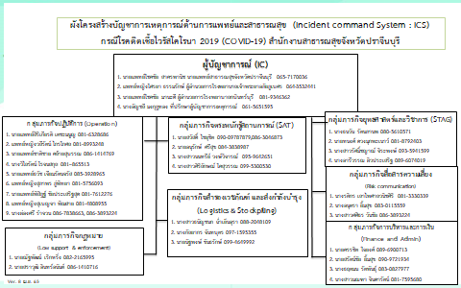
2.4. รายละเอียดการมอบหมายงาน ช่องทางสื่อสาร และทรัพยากรที่ต้องใช้ ( ICS 204 )
2.5. จำนวนห้องแยกโรค จำแนกรายโรงพยาบาล รวมทั้งการกำหนดสถานที่โรงพยาบาลสนามกรณีมีการแพร่ระบาดสูงในพื้นที่จังหวัดปราจีนบุรี โดยแบ่งออกเป็นระดับแผนการดูแลรักษาเป็น 3 ระดับ ดังนี้
ระดับแผน | จำนวนPUI+COVID | ระยะการระบาด
แผนเขียว | 1-50 | ระยะ 1-2
แผนเหลือง | 50-100 | ระยะ 3
แผนแดง | >100 | ระยะ 3 ( รพ.สนาม)
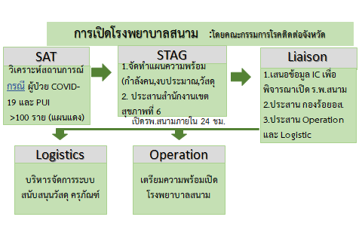
2.6. รายการทรัพยากรและจำนวนขั้นต่ำที่ใช้ กรณีการระบาดของโรคปอดอักเสบจาก เชื้อไวรัสโคโรนาสายพันธุ์ใหม่ 2019
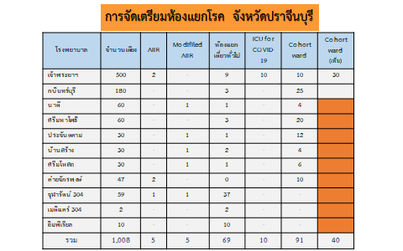
2.7. สำรวจความต้องการจัดหาอุปกรณ์ที่จำเป็นตามจำนวนขั้นต่ำจากพื้นที่ทุกอำเภอ และโรงพยาบาลทุกแห่ง
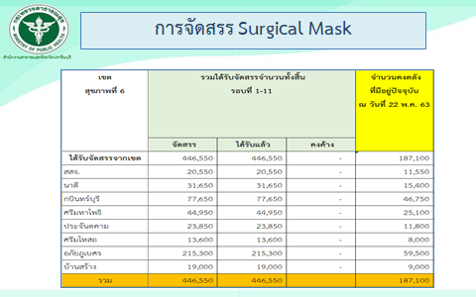
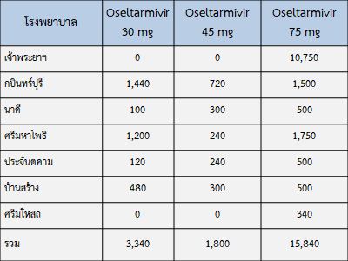 3. พัฒนาศักยภาพบุคลากรตามโครงสร้างระบบICS
สำนักงานสาธารณสุขจังหวัดปราจีนบุรีจัดให้มีการพัฒนาศักยภาพบุคลากรตามโครงสร้างระบบICS สอดคล้องตามนโยบายกระทรวงสาธารณสุข โดยมีผู้บริหารและหัวหน้ากลุ่มภารกิจหลัก ผ่านหลักสูตรอบรมระบบบัญชาการเหตุการณ์ และเข้าร่วมเรียนรู้การประชุมเชิงปฏิบัติการซักซ้อมแผนตอบโต้ภาวะฉุกเฉิน ทั้งภายในองค์กรและภายนอกองค์กรรวมทั้งระหว่างภาคีเครือข่ายครอบคลุมตามเกณฑ์ครบทุกกลุ่มภารกิจ
อย่างต่อเนื่อง ในปี 2563 รวมจำนวน 4 ครั้ง
4. ประเมินมาตรฐานของศูนย์ปฏิบัติการฉุกเฉินด้านการแพทย์และสาธารณสุข เพื่อการพัฒนาศูนย์EOCจังหวัด ตามแบบประเมินตนเอง หรือแบบ EOC Assesment Tool โดยภาพรวมส่วนใหญ่อยู่ในระดับคะแนน 3 คะแนน และระดับคะแนน 4 คะแนน สามารถปฏิบัติได้ครอบคลุมทุกประเด็นหลักๆดังนี้
4.1 ประเด็นหลักด้านโครงสร้างพื้นฐาน รวม 3 หมวด ได้แก่ หมวดที่ 1 บริบท หมวดที่ 2 ศูนย์ปฏิบัติการภาวะฉุกเฉิน หมวดที่ 3 กรอบโครงสร้างการทำงาน
4.2 ประเด็นหลักด้านระบบปฏิบัติการ รวม 6 หมวด ได้แก่ หมวดที่ 4 ระบบข้อมูล หมวดที่ 5 Critical Information หมวดที่ 6 Incident management and response หมวดที่ 7 การสื่อสารความเสี่ยง (Risk Communications) และการเตือนภัย หมวดที่ 8 การสื่อสารภายใน (หมายถึง การสื่อสารภายในระบบ ICS) หมวดที่ 9 Coordination and logistical support of field operations
4.3 ประเด็นหลักด้านโครงสร้างพื้นฐาน รวม 1 หมวด ได้แก่ หมวดที่ 10 Training, Exercise and Evaluation
5.กำหนดมาตรการและแนวทางปฏิบัติการตอบโต้ภาวะฉุกเฉิน ที่สอดคล้องกับมาตรการที่กระทรวงสาธารณสุขกำหนด ตามมาตรการสำคัญ 6 ด้าน (6C) ดังนี้
1) การคัดกรองและเฝ้าระวังผู้ป่วยที่ด่าน สถานพยาบาล และชุมชน (Capture)
2) การดูแลรักษาผู้ป่วยและป้องกันการติดเชื้อ (Case management and infection control)
3) การติดตามผู้สัมผัสโรคและควบคุมการระบาดในชุมชน (Contact tracing and containment)
4) การสื่อสารความเสี่ยง (Communication)
5) การใช้มาตรการทางสังคมและกฎหมาย (Community intervention and Law enforcement) 6) การประสานงานและจัดการข้อมูล (Coordinating and Joint Information Center)
5. ผลการดำเนินงาน
ผลการดำเนินงานระบบบัญชาการเหตุการณ์ภาวะฉุกเฉินทางการแพทย์และสาธารณสุข(ICS)ตอบโต้ภาวะฉุกเฉิน กรณีโรคติดเชื้อไวรัสโคโรนา 2019 จังหวัดปราจีนบุรี
1. ประชุมคณะกรรมการโรคติดต่อจังหวัด รอบ 6 เดือน รวม 22 ครั้ง โดยบูรณาการร่วมศูนย์บริหารงานโควิด19 จังหวัดปราจีนบุรี และศูนย์ปฏิบัติการควบคุมโรคระดับจังหวัดปราจีนบุรี
2. เฝ้าระวังค้นหาCOVID19เชิงรุก
2.1 Sentinel surveillance :เก็บตัวอย่างน้ำลายส่งตรวจ 544 ตัวอย่าง
2.2 Active Case Finding:เก็บNPS/TS บุคลากรตรวจ RT-PCR 200 ตัวอย่าง
2.3 เฝ้าระวังในโรงพยาบาลและสอบสวนโรคในชุมชน เก็บตัวอย่าง NPS/TS ผู้สงสัยติดเชื้อและผู้สัมผัสเสี่ยงสูง 357 ตัวอย่าง
2.4 ติดตามสถานการณ์โรคติดเชื้อไวรัสโคโรนา 2019 ทั่วโลก ระดับภูมิภาค ระดับประเทศ และภายในจังหวัด พร้อมรายงานสถานการณ์โรคเป็นประจำทุกวัน
2.5 ติดตามสถานการณ์ผู้เดินทางมาจากพื้นที่เสี่ยง พร้อมประสานการกักตัว คุมไว้สังเกตในพื้นที่ที่จัดให้ LQ และเก็บตัวอย่างส่งตรวจกรณีมาจากพื้นที่เสี่ยงสูง
2.6 ติดตามและรวบรวมคำสั่งคณะกรรมการโรคติดต่อจังหวัดปราจีนบุรี ตามพ.ร.บ.โรคติดต่อ พ.ศ. 2558 ที่มีการประกาศปิดพื้นที่เสี่ยง และการจำกัดการเดินทางในช่วงเวลาที่กำหนด
2.7 ประเมินผลการดำเนินงานโดยประสานทีมร่วมประเมินผลเพื่อการตัดสินใจ การผ่อนคลายเปิดพื้นที่เสี่ยง ผลการตรวจประเมินสถานที่เสี่ยง ตามคำสั่ง ศบค. ที่ 3/2563 ลงวันที่ 16 พ.ค. 63
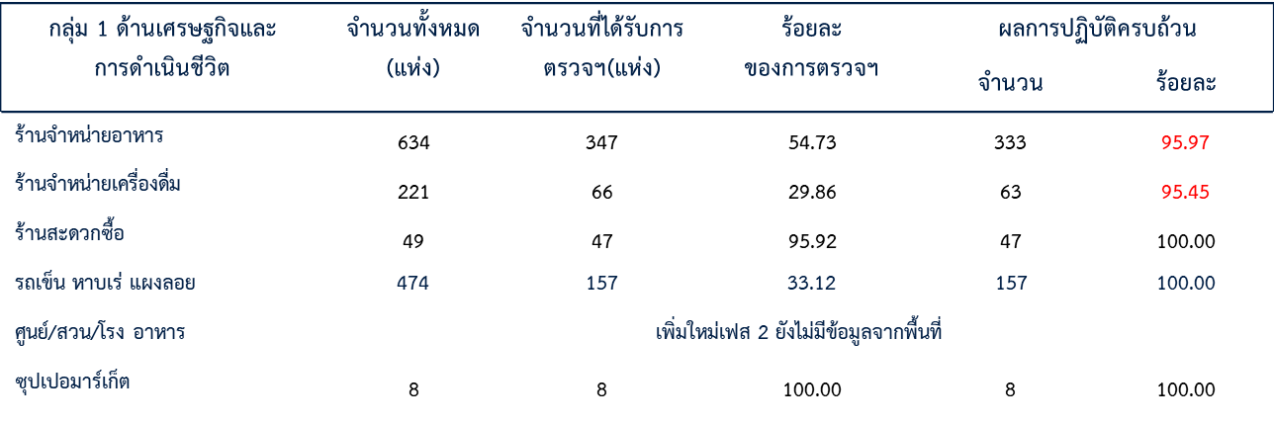
ของจังหวัดปราจีนบุรี ประกอบด้วยภาคราชการและภาคีที่เกี่ยวข้อง 3 ทีมหลัก และแบ่งทีมย่อย เพื่อความสะดวกรวดเร็วในการดำเนินงานและรวมทั้งลดความกังวลของประชาชนในชุมชน โดยลงพื้นที่ รวม 7 อำเภอ

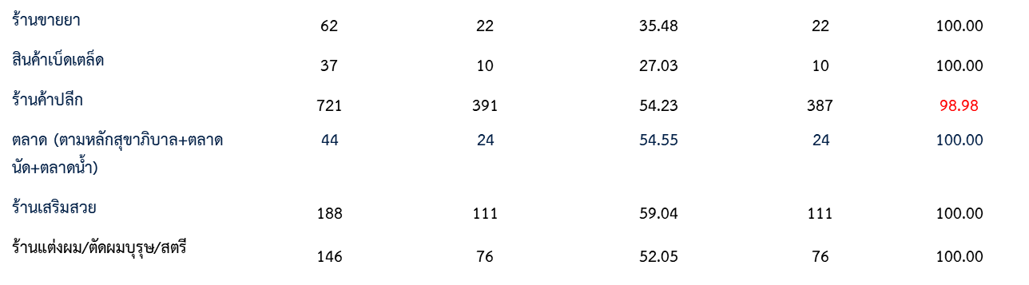

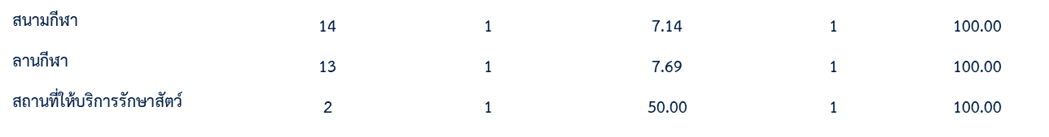

2.8 จัดทำแบบสรุปการประเมินและให้คำแนะนำสถานประกอบการฯ เสนอผู้ว่าราชการจังหวัดพร้อมส่งส่วนกลาง ทุกสัปดาห์
ร้อยละของร้านอาหาร และร้านค้าปลีกที่ปฏิบัติตามมาตรการครบถ้วน ในพื้นที่จังหวัดปราจีนบุรี
วันที่ 6, 14, 21 พฤษภาคม 2563
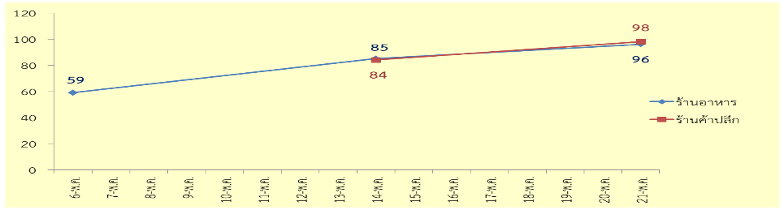

บทสรุปที่ได้จากการออกตรวจประเมินและให้คำแนะนำสถานที่เสี่ยง
* สถานที่เสี่ยงฯ มีจำนวนที่ได้รับการตรวจเพิ่มมากขึ้น ครอบคลุมทุกประเภท ดำเนินการโดยทีมระดับอำเภอ
* ประเภทสถานที่เสี่ยงฯ ส่วนใหญ่ปฏิบัติตามมาตรการได้ครบถ้วน 100%
* มีเพียง 3 ประเภทที่ยังไม่สามารถปฏิบัติได้ครบถ้วน ประกอบด้วย ร้านจำหน่ายอาหาร 95.97% ร้านจำหน่ายเครื่องดื่ม 95.45% และร้านค้าปลีก 98.98%

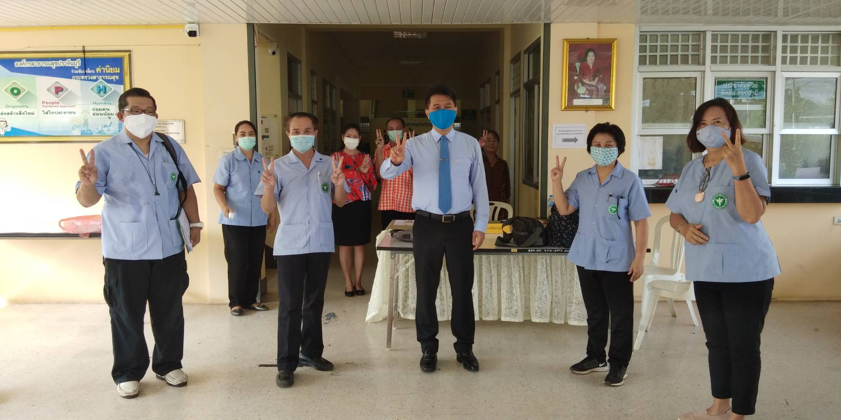
OPERATION TEAM

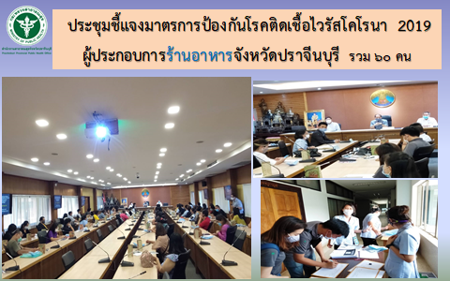

6.การสรุปถอดบทเรียนหลังการดำเนินงานและหลังการซักซ้อมแผนตอบโต้ภาวะฉุกเฉิน
ทั้งนี้หลังจากได้มีการซักซ้อมแผนตอบโต้ภาวะฉุกเฉิน และดำเนินงานอย่างต่อเนื่องตามมาตรการที่สำคัญและปรับแผนดำเนินการเป็นระยะๆทั้งระดับจังหวัดและระดับอำเภอ รวม 7 อำเภอ โดยได้มีการสรุปถอดบทเรียน เป็นระยะ ดังนี้
1. มาตรการคัดกรองและเฝ้าระวังผู้ป่วยที่ด่านสถานพยาบาลและชุมชน (Capture)
1.๑. สถานพยาบาลมีแนวทางการคัดกรองและเฝ้าระวังผู้ป่วย โดยมีการจัดตั้งคลินิก ARI และใช้แนวทางการคัดกรองและเฝ้าระวังผู้ป่วยตามนิยามของกรมควบคุมโรคที่มีการ update ซึ่งหน่วยงานสาธารณสุขทุกระดับได้มีการทำความเข้าใจกับนิยามคัดกรองให้ผู้เกี่ยวข้องมีความเข้าใจเกณฑ์ต่างๆในทิศทางเดียวกัน อย่างต่อเนื่อง
1.๒. มีการกำหนดแนวทางการแยกผู้ป่วยสงสัย COVID-19 ออกจากผู้ป่วยโรคปกติ
1.3. ให้ชุมชนติดตามผู้เดินทางกลับมาจากประเทศเสี่ยง หรือพื้นที่เสี่ยงตามประกาศ โดยใช้แบบคัดกรอง หากพบผู้เข้าเกณฑ์ PUI มีระบบส่งต่อข้อมูลไปยัง รพ.สต. ในพื้นที่
1.4. สถานพยาบาล/ชุมชนป้องกันการติดเชื้อตามแนวทางกระทรวงฯเช่นการใช้อุปกรณ์ PPE
2. การดูแลรักษาผู้ป่วยและป้องกันการติดเชื้อ (Case management and infection control)
2.1 สถานพยาบาลใช้แนวทางกระทรวงฯตามขั้นตอน รับ-ส่งPUI จากสถานพยาบาลหรือชุมชน
2.2 โรงพยาบาลที่ถูกให้ Admit ผู้ป่วย PUI/ยืนยัน COVID-19 มีการจัดเตรียมห้อง Negative pressure ห้อง Isolation room และห้อง AIIR
2.3 โรงพยาบาลที่ถูกให้ Admit ผู้ป่วย PUI/ยืนยัน COVID-19 มีการเตรียมความพร้อมในการดูแลผู้ป่วยอาการรุนแรงหากต้องใช้เครื่องช่วยหายใจ
2.4 มีการจัดทีมแพทย์และพยาบาลในการดูแลผู้ป่วยเป็นการเฉพาะ
2.5 ทีมLogistic บริหารจัดการอุปกรณ์PPEเพียงพอต่อบุคลากรทางการแพทย์ที่ดูแลรักษาผู้ป่วย
2.6 มีแนวทางการทำความสะอาด และกำจัดขยะติดเชื้อ
3. ติดตามผู้สัมผัสและควบคุมการระบาดในชุมชน (Contact tracing and containment)
3.1 ใช้แนวทางการติดตามผู้สัมผัสและแยกประเภทความเสี่ยง
3.2 มีระบบประสานติดตามผู้สัมผัสโรคและควบคุมการระบาดในชุมชนระหว่าง สสจ. รพ. ชุมชน
4. การสื่อสารความเสี่ยง (Communication)
4.1 มีแนวทางการจัดการข่าวลือ โดยทีม risk communication ร่วมกับประชาสัมพันธ์จังหวัดและหน่วยงานอื่นๆ
4.2 มีแนวทางประชาสัมพันธ์มาตรการควบคุมโรคเมื่อเกิดสถานการณ์พบผู้ป่วย/ผู้สงสัยโรค COVID-19
4.3 มีแนวทางและช่องทางการสื่อสารหลายช่องทาง เช่น LINE Facebook E-mail
5. การใช้มาตรการทางสังคมและกฎหมาย (Community intervention and Law enforcement)
5.1 สสจ.มีทีมกฎหมายร่วมกับทีมกฎหมายของแต่ละโรงพยาบาล
5.2 ใช้มาตรการทางสังคมและประกาศคำสั่งคณะกรรมการโรคติดต่อ โดยผู้ว่าราชการจังหวัดเป็นผู้ลงนาม โดยประกาศจะผ่านการลงมติในที่ประชุมของคณะกรรมการ
6. การประสานงานและจัดการข้อมูล (Coordinating and Joint Information Center)
6.1 สสจ.กำหนดแนวทางประสานงานและจัดการข้อมูล กับสถานพยาบาล สคร.6 ชลบุรี โดยใช้ช่องทางโทรศัพท์ Line และ Email เพื่อ verify PUI case ขอ Code ส่งตรวจ Lab ติดตามผล Lab และการรับ-ส่งผู้ป่วยระหว่างสถานพยาบาล

